FTR ________

DATOS PERSONALES
Nombre y apellidos
DNI / CIF Tel. Fijo/móvil /
Dirección*
Municipio*
Provincia* cp*
e-mail
* Como regla general se utilizará esta dirección para el envío de la documentación, para utilizar otra dirección anotar esta en el apartado otros datos o explicaciones, al pie de esta hoja de solicitud.

DOCUMENTOS
Fotocopia DNI, permiso de circulación con tractor (si lo tiene)

DATOS DEL REMOLQUE
Marca Modelo
Nº de bastidor Año fabricación
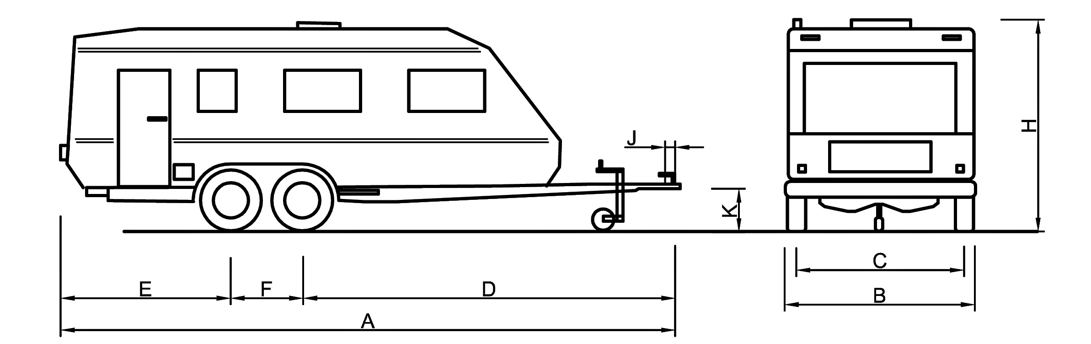

MEDIDAS
A – Longitud total (mm)
B – Anchura total (mm)
C – Ancho vías (mm)
D – Voladizo delantero. (mm)
F – Longitud entre ejes (mm)
E – Voladizo trasero. (mm)
G – Longitud de la caja (mm)
H – Altura total (mm)
Medidas en mm, 1m=100cm = 1000mm

FOTOGRAFÍAS
Exteriores min. 4-6 fotos: vista frontal-lat.derecho, trasera-lat.izq., laterales
Interiores min. 2-4 fotos: vista de cada extremo interior al extremo contrario.
Placa/adhesivo fabricante, grabado núm. Bastidor, freno, eje, enganche.

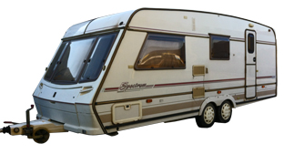 | 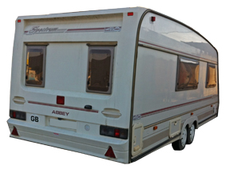
Vista ext. Frontal-lat.izq. | Vista ext. Trasera-lat. Der.

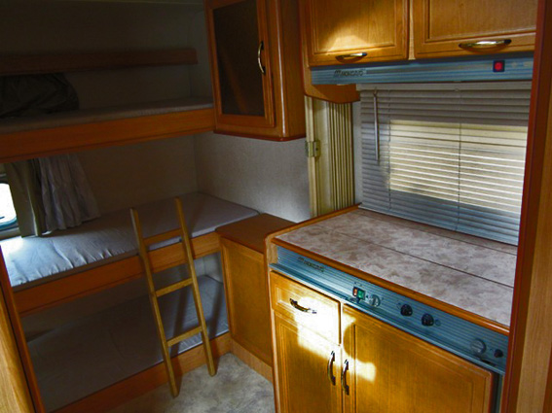 | 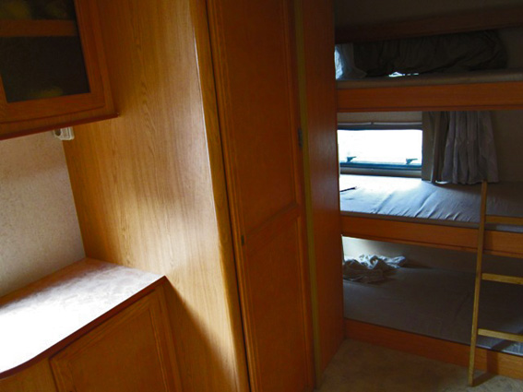
Vista interior delante. | Vista interior trasera.

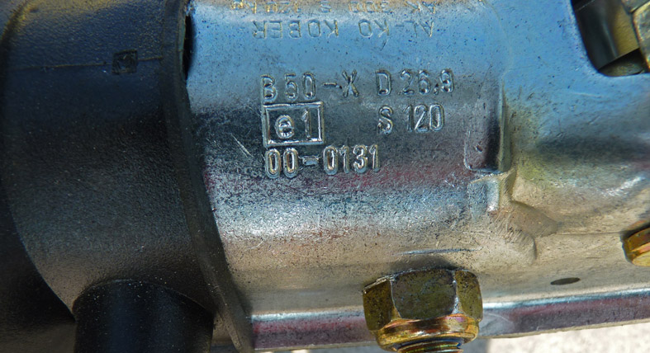 | 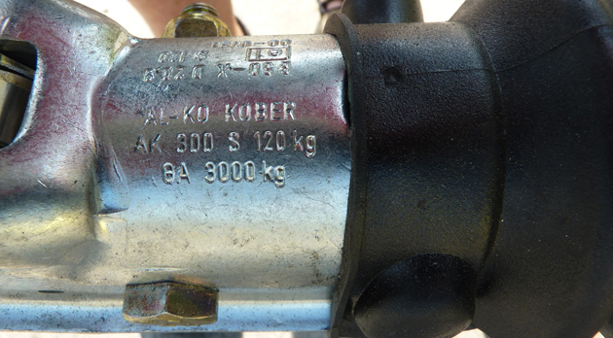
Vista Lat. Derecho enganche. | Vista Lat. Izquierdo enganche.

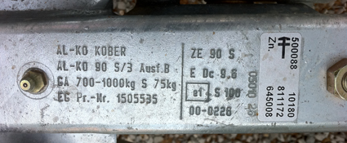 | 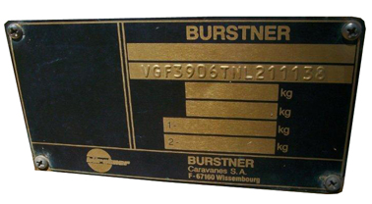
Vista grabado freno (lanza) | Vista placa fabricante.

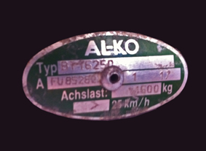 | 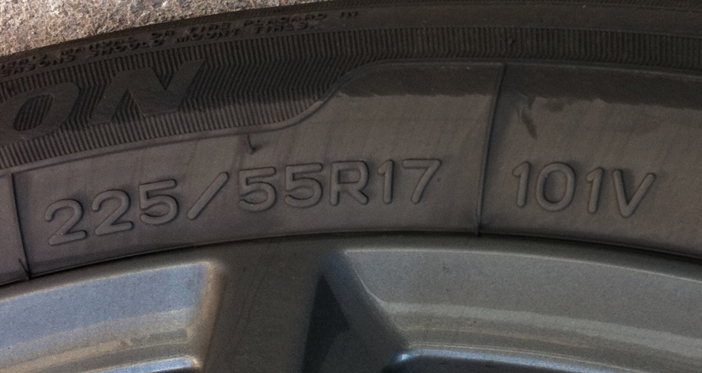
Vista de la placa del eje. | Vista medida de las ruedas.

ACCESORIOS
Cama matrimonio (uds) 0 Cama individual (uds) 0
Comedores (uds) 0 Cocina (uds)
Nevera Fregadero
Baño Ducha
Calefacción AAC
Botella de gas

RUEDAS
Fotos de las medidas y nº homologación de las ruedas

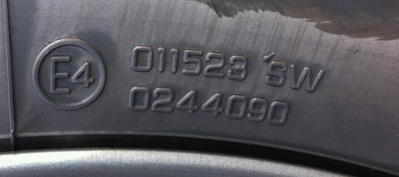
Medida neumático, Contraseñas de homologaciones,

OTROS DATOS

PESO DEL REMOLQUE*
Se tendrá que pesar el vehículo en una estación de ITEUVE:
1eje (Kg) + rueda jockey (Kg) = TOTAL (Kg)
*Solo para trámites de homologaciones individuales.

Ticket de la pesada,

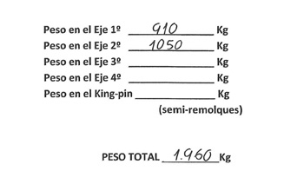

EXPLICACIONES
Dirección de envío distinta a la del solicitante. Otros datos del remolque. Explicaciones de una reforma. Etc.

Aclaraciones o explicaciones

